Внеклассное мероприятие

Баскетбольное шоу

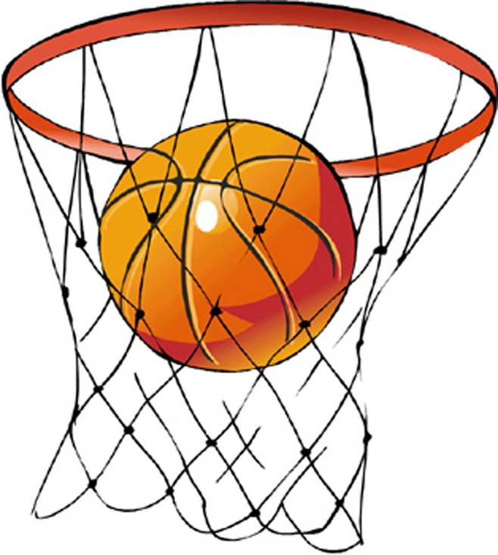

учитель физической культуры
Кудряшов С.Н.

2014год
Баскетбольное шоу.

День ЗДОРОВЬЯ 07.04.2014г.

Ведущий.
Сегодня мы пригласили вас, друзья, на «Баскетбольное шоу». В нашей программе вы увидите выступления баскетболистов-профессионалов нашей школы, конечно, это не профессионалы НБА, но, тем не менее, вы сможете увидеть виртуозное ведение мяча, точные броски, молниеносные передачи!
А вы, участники нашего шоу, будете состязаться в веселых баскетбольных эстафетах. А для начала - разомнемся!

Все участники свободно размещаются на площадке, впереди стоит игрок, показывающий упражнения.

Ведущий.
Попробуйте передать мяч из одной руки в другую по дуге. Смотрите на игрока, выполняющего данное упражнение.

Звучит музыка. Все участники выполняют данное задание.

Ведущий.
Ловите мяч одной рукой, не прижимайте его к себе, подбрасывайте выше, старайтесь, чтобы вы не упали на пол.
Закончили. Молодцы! Это упражнение у вас получилось неплохо.
А сейчас будем передавать мяч из одной руки в другую на уровне пояса. Начинаем передавать мяч в правую сторону. Приготовились – начали!

Все выполняют данное упражнение под музыку.
А теперь в левую сторону.

Участники выполняют.
Ну что же, задание было потруднее, но вы с ним справились.
А сейчас будет очень трудное задание. Нужно подбросить мяч точно над собой, присесть и поймать мяч, а потом бросить мяч вверх – быстро встать и поймать его.
Будем выполнять по моей команде.
Я говорю: «Бросок» - все выполняют бросок и садятся. И когда я снова говорю: «Бросок», все подбрасывают мяч и встают.
Итак, приготовились.

Звучит музыка, все выполняют задание.

Ведущий.
Задание было трудным, но вы с ним справились.

Все участники становятся на линию старта.

Ну, вот мы и размялись. А теперь приступаем к состязаниям.

Ведущий.
Вам нужно провести баскетбольный мяч, а затем бросить его в обруч.

Три команды в колонну по одному стоят на линии старта.
По сигналу выполняют поочередное ведение мяча: старшеклассники – баскетбольным мячом, учащиеся 5-7классов – мини - баскетбольным мячом, учащиеся 1-4 классов – резиновым мячом до линии и выполняют бросок в горизонтально расположенный на высоте 1метра от пола обруч, удерживаемый помощниками.
Учитываются скорость и точность попадания.

Ведущий.
И снова эстафета! Вы бежите, перекладывая мячи из одного обруча в другой, бросаете мяч в корзину.

Участники поочередно выполняют ведение мяча до первого обруча, лежащего на полу. В него кладется баскетбольный мяч, а из него берется мини – баскетбольный мяч и выполняется ведение до следующего обруча, затем меняется мини – баскетбольный на резиновый, выполняется ведение до линии и производится бросок в корзину, стоящую на полу.

Ведущий.
В следующем соревновании участвует вся команда.
Игроки каждой команды рассчитываются и запоминают свои номера. Мяч находится у первого игрока команды. Ведущий выкрикивает номер от одного до шести в любом порядке. Игроки каждой из команд, у которых этот номер, берут мяч, ведут до кольца и бросают до тех пор, пока не забьют. После чего подбирают мяч и выполняют длинный пас первому номеру своей команды, который, поймав его, быстро поднимает вверх. Команда, номер которой заканчивает первым получает одно очко. Выигрывает та команда, которая набирает наибольшее количество очков.
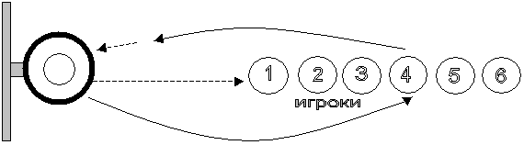
Рис №2
Ведущий:
Точный бросок. В данном конкурсе участвует вся команда в полном составе.
У кольца проводится линия радиусом 3 м с центром под кольцом. Команды выполняют задание по очереди. У каждого участника по мячу. По сигналу в течение одной минуты участники, не заступая за линию, стараются попасть в кольцо. Побеждает команда, у которой больше попаданий.
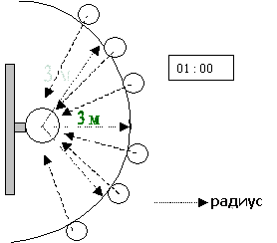

Следующая эстафета.
Команды стоят на линии старта в том же порядке, что и предыдущих заданиях. В середине площадки натянута волейбольная сетка на высоте 80 см. По сигналу участники команд поочередно выполняют ведение мяча под натянутой волейбольной сеткой.

Следующее задание для команд «Меткие стрелки». Нужно прокатить мяч по полу и сбить больше кеглей.

На расстоянии 9 метров от стартовой линии устанавливаются по 4 кегли у каждой команды. Участники поочередно катят мяч, стараясь сбить наибольшее количество кеглей.

Ведущий.
Наши состязания закончились.
Пока мы подводим итоги, вы поиграете в игру БАСКЕТБОЛ. Играют 2 команды., стараясь забросить мяч в корзину.

Команды играют.

Ведущий.
Спасибо! Вы прекрасно справились с этим заданием.
Наше «Баскетбольное шоу» подходит к концу.
Приглашаем команды для подведения итогов.

Подведение итогов.

